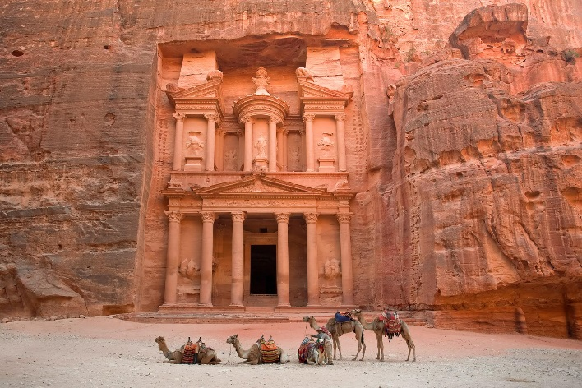
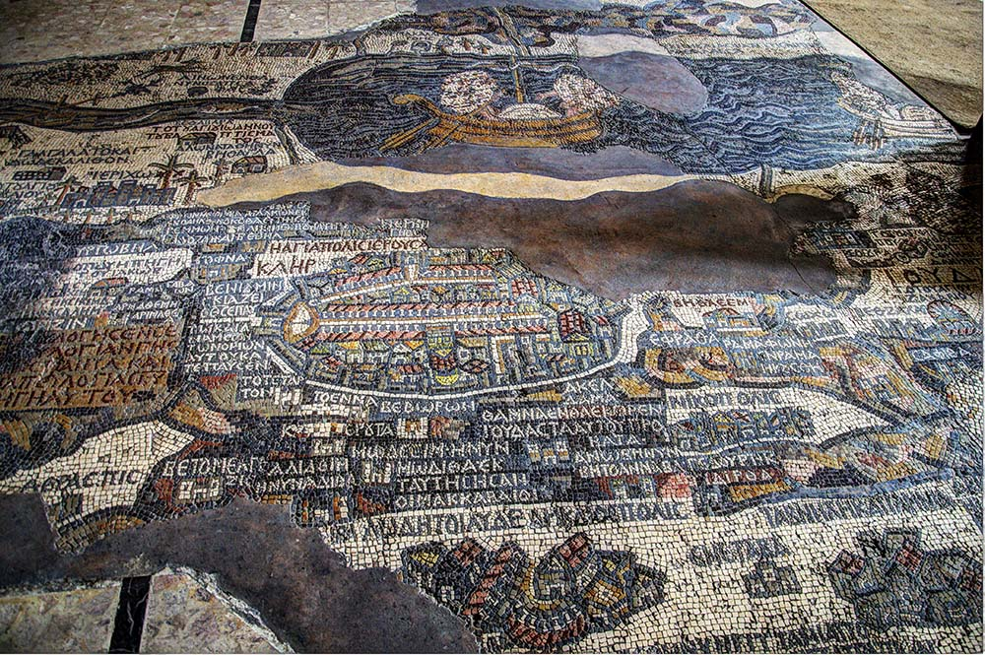
Booking TEL +39 06 45 55 40 85
info@evasionicral.com - www.evasionicral.com

Tour Giordania e Wadi Rum
8 giorni / 7 notti

QUOTA DI PARTECIPAZIONE € 1.180,00

Partenze: Domenica minimo 2 partecipanti

Gli operativi voli saranno comunicati alla prenotazione del viaggio
*** la tariffa aerea è garantita fono ad esaurimento posti possibilità di adeguamento tariffario

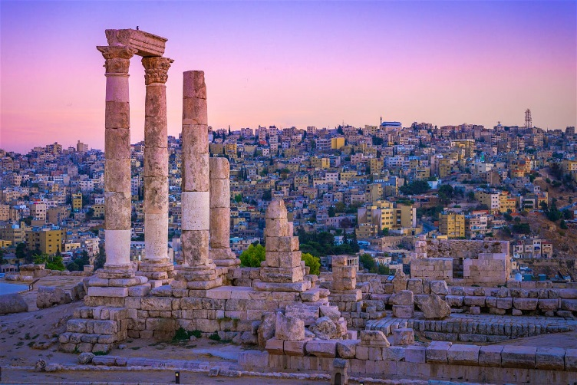
Programma

Day 01: Amman Airport – Amman Hotel
Arrivo presso l'aeroporto internazionale di Amman. Incontro con il nostro personale locale e trasferimento in hotel ad Amman per la cena ed il pernottamento.

Day 02: Amman Hotel – Amman e I castelli nel deserto – Amman Hotel
Prima colazione. Giornata dedicata alla visita della città e ai CASTELLI DEL DESERTO. I Castelli del Deserto: suggestivi esempi di arte islamica ommayade purtroppo andati in rovina. El Kharanah: questo edificio è in realtà un palazzo camuffato da roccaforte, piuttosto che un vero e proprio castello. Ha forma quadrata con mura raccordate agli angoli da torri cilindriche e semicircolari al centro di ogni lato. A seguire si visiterà Amra, uno dei monumenti omayyadi del deserto meglio conservati e più eleganti: fu concepito essenzialmente come padiglione di caccia e faceva parte di un esteso complesso architettonico costruito nel 711. L’aspetto esterno non lascia per nulla presagire la bellezza dell’interno. E’ composto da una sala delle udienze a tre navate con soffitti a volta centrale che si prolunga in una piccola sala del trono centrale affiancata da due alcove con abside, con pavimento mosaicato. Di notevole bellezza e grandezza anche l’Hamman ubicato a sud della sala. Pranzo in corso di escursione. Proseguimento per i palazzi fortificati di Azraq, che in arabo significa blu ad indicare il colore delle acque che sgorgano in superficie dalle sorgenti che hanno dato vita alla più fertile oasi ad est del Giordano. L’importante posizione strategica dell’oasi ha fatto sì che qui venisse costruito il forte con blocchi di basalto nero. Ha una forma irregolare quadrangolare, con mura alte 8 metri fortificate agli angoli da torrioni; interessante la porta monolitica a sud in basalto nero ancora ben conservata. Cena e pernottamento in hotel.

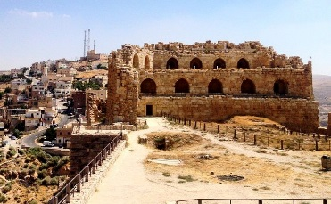
Day 03: Amman Hotel – Jerash – Ajloun – Amman Hotel
Dopo la prima colazione in hotel partenza verso nord per la visita di Jerash (la Pompei d'Oriente). La città greco-romana, citata nella Bibbia e appartenente alla Decapoli, incanta il visitatore grazie ai suoi tesori tra cui la piazza del colonnato ovale ed il circo. Al termine della visita partenza per la Riserva di Ajloun dove si visiterà il famoso castello di Saladino che, costruito nel 1184 a difesa delle rotte che collegavano la Giordania alla Siria, rappresenta oggi uno dei capolavori dell'architettura militare-araba dell'epoca crociata. Rientro in hotel ad Amman per la cena ed il pernottamento.

Day 04: Amman Hotel – Madaba – Mt. Nebo – Kerak – Petra Hotel
Dopo la prima colazione in hotel partenza per Madaba dove sarà possibile ammirare alcuni dei più bei mosaici bizantini tra cui la 'Mappa di Gerusalemme' risalente al VI sec. Proseguimento per il Monte Nebo, la cima più alta della catena moabita, dove la tradizione vuole che Mosè abbia potuto ammirare la Terra Promessa. Al termine della visita partenza per il castello crociato di Kerak (circa 150 Km a sud di Amman) costruito nel 1142 a protezione del percorso della Via dei Re per il controllo dei traffici e delle rotte carovaniere. Dopo la visita del castello si riparte alla volta di Petra dove ci si sistemerà in hotel per la cena ed il pernottamento.

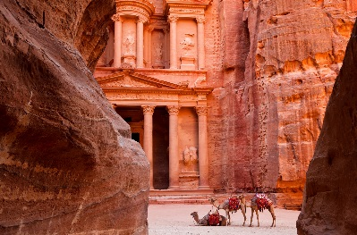
Day 05: Petra Hotel – Petra Visit – Petra Hotel
Al termine della prima colazione in hotel, intera giornata dedicata alla visita di Petra (la città rosa). Una delle Sette Meraviglie del mondo moderno e Patrimonio dell'Umanità dell'Unesco. Partendo dal Siq si raggiunge il Tesoro e da li ci si addentrerà alla scoperta di templi, tombe, anfiteatri, edifici vari e canali per la raccolta delle acque. Cena e pernottamento a Petra.

Day 06: Petra Hotel – Little Petra – Wadi Rum – Wadi Rum Camp
Prima colazione in hotel e partenza per la visita di Piccola Petra. Al termine prosecuzione verso il deserto del Wadi Rum dove, oltre ad ammirare lo straordinario paesaggio lunare circostante, sarà possibile godere di un tour in 4x4 di circa 2 ore per ripercorrere le emozioni legate all'epopea di Lawrence d'Arabia. Cena e pernottamento in campo tendato al Wadi Rum

Day 07: free day Amman
Prima colazione in hotel. Trasferimento ad Amman. Giornata a disposizione. Cena e pernottamento in hotel Amman

Day 08: Amman Hotel – Amman Airport
Prima colazione in hotel e trasferimento in tempo utile presso l'aeroporto internazionale di Amman. Fine dei nostri servizi.

NOTE:

*ALTA STAGIONE:
DAL 14/02/2019 AL 01/01/2020 - DAL 29/02/2020 AL 29/05/2020 - DAL 29/08/2020 AL 30/10/2020

**BLACKOUT DATES:
5, 7, 12, 14, 19, 21, 26, 28 APRILE 2020 – SUPPLEMENTO EXTRA € 60
17, 19 MAGGIO 2020 – SUPPLEMENTO EXTRA € 100
26, 28 LUGLIO 2020 – SUPPLEMENTO EXTRA € 120

